七年级第一学期数学周末卷（九）
（考试时间：50分钟 满分：100分）
班级 姓名 学号 得分
一、填空题（每题3分*12=36分）
1、如果某个图形绕着它的中心点旋转180度后能够与原图形重合，那么这个图形叫做
___ __图形。
2、圆有______条对称轴，它的对称轴是 。
3、国旗上的五角星是___ ____图形，它的最小旋转角是_____度。
4、在26个英文大写字母中，既是中心对称图形又是轴对称图形的有_______ .
5、写出一个是中心对称图形但不是轴对称图形的几何图形名称___ _____
6、将点A绕另一个点O旋转一周，点A在旋转过程中所经过的路线是__ _____．
7、在线段、角、正三角形、长方形、正方形、等腰梯形和圆中，共有 个为旋转对称
图形。
8、起重机将重物垂直提起，这可以看成是图形的___ __（填“平移”、“旋转”或“翻折”）
9、如图1，将$△\text{ABC}$右平移$3$cm得到$△\text{DEF}$，
A
B
C
E
D
F
图1
点$A$与点$D$是对应点，点$B$与点$E$是对应点.
如果$\text{BC}=8$cm，那么$\text{EC}$= cm.
10、图2是“俄罗斯方块”游戏的一个画面，
若将左上角的阴影图案经过平移、旋转插入到下面的空
白处，使阴影区域成为一个长方形，
请在横线上写出关于左上角阴影图形的操作方法：
.

- 选择题（每题3分*5=15分）
图2
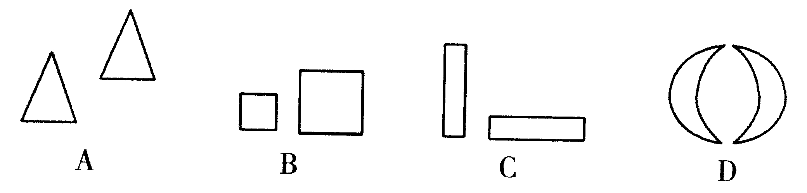
- 下列各组图形，可经过平移变换由一个图形得到另一个图形的是 （ ）

2、下列图形:①角②两相交直线③圆④正方形，其中轴对称图形有 ( )个。
A．1 B．2 C．3 D． 4
3、下列说法错误的是（ ）
A、存在旋转60⁰后与自身重合的旋转对称图形；
B、存在旋转30⁰后与自身重合的旋转对称图形；
C、存在旋转90⁰后与自身重合的旋转对称图形；
D、存在旋转100⁰后与自身重合的旋转对称图形。
4、下列说法中正确的是 （ ）
（A）互相重合的两个图形，一定关于某条直线成轴对称；
（B）平移前后的两个图形，一定关于某条直线成轴对称；
（C）翻折前后的两个图形，一定关于某条直线成轴对称；
（D）旋转前后的两个图形，一定关于某个点成中心对称.
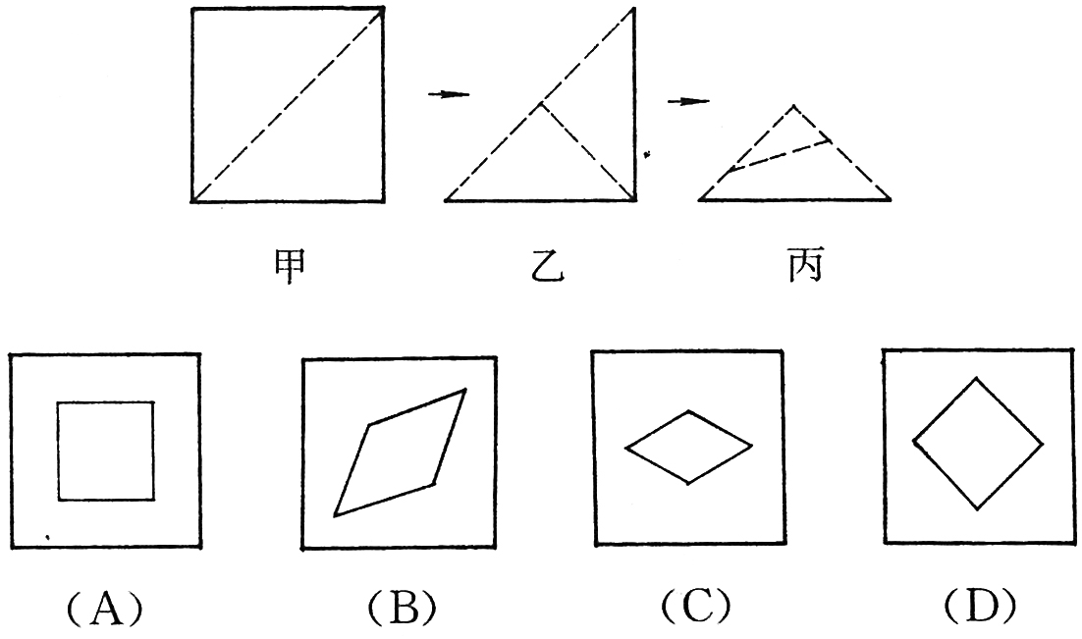
5、如图，小强拿一张正方形的纸，沿图甲中虚线对折一次得图乙，再对折一次得图丙，然后用剪刀沿图丙中的虚线剪去一个角，再打开后的形状是（ ）

三、画图题（每题6分*4=24分）
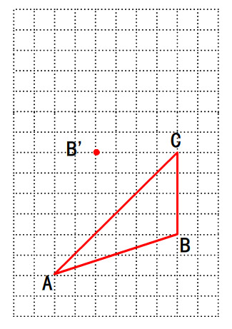
1、如图（1），画出三角形ABC关于直线MN的轴对称的三角形A₁B₁C_{1。}
A
B
C
M
N
图1

图2

2、如图（2），△ABC绕点C顺时针旋转后，点B的对应点为点B′，试确定点A的对应点A′的位置，并画出旋转后的三角形。
3、如图3，$4×4$方格纸中的每个小正方形的边长都是一个单位长.
（1）请在方格纸上画出三角形$\text{ABC}$绕点$C$逆时针旋转$\text{90}°$之后的三角形$A_{1}B_{1}C$，并涂上阴影；
图3
（2）请在方格纸上画出三角形$\text{ABC}$向上平移一个单位长之后的三角形$A_{2}B_{2}C_{2}$，并涂上阴影；
（3）在直线$\text{MN}$的右侧，画出与左侧三个阴影三角形成轴对称的图形，并涂上阴影.

4、画出下列图形的所有对称轴。
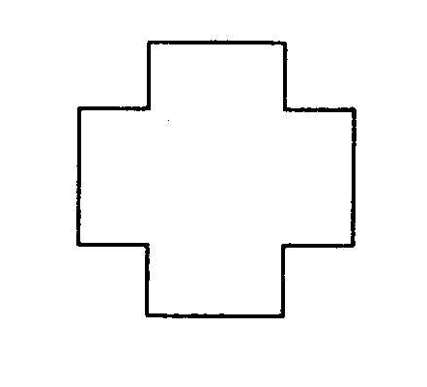
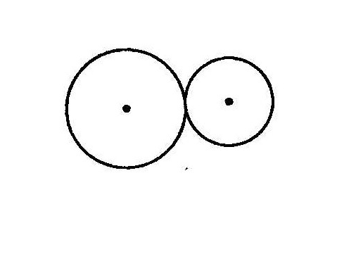

四、简答题（共25分）
1、（9分）用四块如图1所示正方形瓷砖拼成一个新的正方形,请你在图2、图3、图4中各画一种拼法.要求：其中一个图形既是轴对称图形，又是中心对称图形；一个图形是轴对称图形，但不是中心对称图形；一个图形是中心对称图形，但不是轴对称图形.

图4
图3
图2
图1

2、（6分）如图是由3个同样的小正方形所组成，请再补上一个同样的小正方形，使得由4个小正方形组成的图形成为一个中心对称图形．要求：
（1）画出所有的情况；
（2）在所添画的正方形中用数字标出．

3、（10分）如图，在边长为1的正方形网格中，$ΔA^{'}B^{'}C^{'}$与$Δ\text{ABC}$是中心对称图形．
（1）在图中标出$ΔA^{'}B^{'}C^{'}$与$Δ\text{ABC}$的对称中心点O；
（2）如果将$Δ\text{ABC}$向右平移3个单位长度，再向上平移1个单位长度，请画出平移后的${ΔA}_{1}B_{1}C_{1}$；
（3）画出${ΔA}_{1}B_{1}C_{1}$绕点O旋转180°后得到的${ΔA}_{2}B_{2}C_{2}$；
（4）顺次连结$C$、$C_{1}$、$C^{'}$、$C_{2}$，所得到的图形是轴对称图形吗？
（5）求出四边形${\text{CC}}_{1}C^{'}C_{2}$的面积．

26.解：
图4
图5
图6

画出旋转之后的图4，可得到2分；画出平移之后的图5，可再得2分；画出翻折之后的图6，可再得2分.
每种情况各2分．

图略．（1）1分；（2）、（3）各3分；（4）是轴对称图形．1分；
（5）$S_{\text{四边形}{\text{CC}}_{1}C^{'}C_{2}}=\text{14}−4×\frac{1}{2}×1×3=8$．……………………………………（2分）

